2013---2014学年第一学期全科知识竞赛九年级化学试题
学校 班级 姓名 考场 考号

题号 | 一 | 二 | 三 | 四 | 总分
得分
可能用到的相对原子质量 Ca：40 H：1 Na:23 N ：14 O：16 C：12
一、单项选择题(每题1分，共16分)将答案写在答题卡上
1．铁丝在空气中灼热发红，但不能燃烧，而在纯氧中却能燃烧。与这一事实最密切的因素是（ ）
A．铁丝的表面积B．氧气的浓度 C．铁的着火点 D．燃烧区的温度
2.过氧化氢(H₂O₂)是一种无色粘稠液体，易分解为水和氧气，常用作氧化剂、漂白剂和消毒剂，为了贮存、运输、使用的方便，工业上将过氧化氢转化为固态的过碳酸钠晶体(2Na₂CO₃·3H₂O₂)，该晶体具有碳酸钠和过氧化氢的双重性质．接触下列物质不会使过碳酸钠失效的是 （ ）
A．二氧化锰 B．硫酸铜 C．盐酸 D．氯化钠
3．温度升高时，温度计内的水银（汞）柱会上升，从微观角度分析，其原因是（ ）
A．汞原子自身的体积变大 B．汞原子之间的间隔增大
C．汞原子的数目增多 D．汞原子由静止变为运动
4．某物质的分子模型示意图为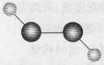，其中“”代表氢原子，“”代表氧原子，下列叙述正确的是（ ）
A．此物质属于混合物 B．此物质的化学式为HO
C．此物质中含有氧分子 D． 此物质的一个分子由4个原子构成
5．认识燃烧原理可以合理利用和控制燃烧反应。下列说法正确的是（ ）
A．物质与氧气反应时都会发生燃烧
B．只有燃烧反应可将化学能转化为热能
C．增大可燃物与空气的接触面积，可促进燃烧
D．煤炉生火时，用木材引燃是为了提高煤的着火点
6．下列做法不正确的是（ ）
A．煤气泄漏，立即关闭阀门并轻轻开窗通风
B．燃着的酒精灯不慎碰倒，洒出的酒精燃烧起来，立即用湿抹布盖灭
C．启用闲置的沼气池前，先用燃着的蜡烛进行试验
D．烧菜时油锅着火，立即用锅盖盖灭
7．根据如图所示的实验现象，下列判断错误的是 （ ）
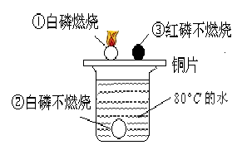
A．①②说明物质燃烧需要氧气 B．①说明白磷的着火点不高于80℃
C．烧杯中的热水只起提高温度的作用 D．①③说明两种可燃物的着火点不同
8．下列说法中正确的是（ ）
A．地壳中含量最多的金属元素是铁 B．工业上用蒸馏法或化学方法处理硬水，使硬水软化
C．发现厨房内煤气泄露，立即打开换气扇电源开关进行排气
D．某气体可以用排水法或向上排空气法收集，说明该气体难溶于水且密度比空气密度小
9．某气体可能由初中化学常见的一种或多种气体组成，已测定其中只含有碳、氧两种元素，且质量比为1：2，则关于该气体的说法正确的是（ ）
A．一定是纯净物 B．一定含CO
C．最多可能的组合有２种 D．可能是O₂、CO₂ 的混合物
10．如下图所示：2个甲分子反应生成1个丙分子和3个乙分子，下列判断不正确的是（ ）
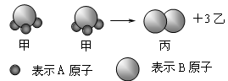
A.丙分子中元素的化合价为零 B.参加反应的甲物质属于化合物
C.该化学反应中原子的种类发生了改变
D.根据质量守恒定律可推知，1个乙分子中含有2个A原子
11.将一定量的乙醇(C₂H₅OH)和O₂放入一密闭容器中引燃，测得反应前后各物质的质量如下表：
物质 | 乙醇 | 氧气 | 水 | 二氧化碳 | 一氧化碳
反应前的质量/g | 4.6 | X | 0 | 0 | 0
反应后的质量/g | 0 | 0 | Y | 4.4 | 2.8
下列判断错误的是（ ）
A．表中Y的值为5.4 B．在该反应中，生成水和二氧化碳的分子个数比为3：2
C．该反应是氧化反应 D．若起始时氧气的质量为9.6g，则无CO生成
12.把w克CO₂通入足量的澄清石灰水中，得到的沉淀为x克。若先将w克CO₂经过：CO₂→CO→CO₂变化(假定无损耗)，再通入足量的澄清石灰水中，得到的沉淀为y克。则x与y的关系是( )
A．x=y B．x>y C．x<y D．无法确定
13. “低碳生活”是指返璞归真地去进行人与自然的活动，要求减少生活作息时间所消耗的能量，从而减低碳的排放。下列活动不符合“低碳生活”的是 （ ）

A. 短时间不使用电脑，将其转为休眠模式 B. 减少使用私家车次数，多乘公交或骑自行车
C. 讲卫生，尽量多作用一次性餐具 D. 用传统发条式闹钟代替电子钟
14.某无色混合气体可能由CH₄、H₂、CO、CO₂和HCl中的某几种气体组成。将此混合气体通过过量的澄清石灰水，未见变浑浊，但混合气体的总体积减小，把剩余气体导出后，在O₂中能够点燃，燃烧产物不能使白色CuSO₄粉末变蓝色。则原混合气体的成份是（ ）
A．HCl和CO B．HCl、H₂和CO₂ C．CH₄和H₂ D．CO和CO₂
15.下列关于碳及其化合物的说法，正确的是 （ ）
A.CO和CO₂都可将氧化铜还原成铜 B.CO₂的排放不是导致酸雨的原因
C.在室内放一盆澄清石灰水可防止CO中毒
D.铅笔字迹易变模糊是因为常温下石墨化学性质活泼
16、据报导，某地发生火灾，有三名小孩生还。这三名小孩采取的措施是：一边用湿毛巾捂住嘴，一边低姿势前行。他们在逃生时主要利用了（ ）
A．湿毛巾可以供给水分 B．湿毛巾能吸收二氧化碳
C．低姿势前行是因为地面附近气压低D．热空气密度小会上升，地面附近有毒气体相对较少

题号 | 1 | 2 | 3 | 4 | 5 | 6 | 7 | 8 | 9 | 10 | 11 | 12 | 13 | 14 | 15 | 16
答案

二．填空与简答（每空1分，共22分）
17．瓦斯爆炸已成为导致我国煤矿特大恶性事故的“头号杀手”。
(1)瓦斯存在于煤层及周围岩层中，是井下有害气体的总称。瓦斯属于______________ _
(选填“纯净物”或“混合物”)，瓦斯的主要成分是甲烷，其燃烧的化学方程式为 ；
（2)当发生瓦斯爆炸时，下列自救措施不当的是_______ __；
A．站在原地不动
B．若眼前有水，应俯卧或侧卧于水中，并用湿毛巾捂住口鼻
C．背对爆炸地点迅速卧倒
D．选择合适通道迅速逃生
（3）煤矿瓦斯爆炸有三个必须条件：瓦斯浓度达到爆炸限度、_____ ______和足够的___________，对任何一个条件的有效控制都可避免瓦斯爆炸．据此，我国安全监管部门提出了“先抽后采、监测监控、以风定产”三项措施。请对其中的“先抽后采“措施进行解释： ______________ ___。
18．化学教师在课堂上做了一个小魔术：吹气生火。只见老师用嘴通过一根细长的玻璃管对着蒸发皿中的一团棉花吹气，不一会，棉花就燃烧起来。同学们觉得很好奇：通常情况下，嘴中呼出的气体是不会使棉花燃烧的。为什么老师对着棉花吹气就能使其燃烧？
小娟同学课下询问老师知道了其中的道理：口中吹出的气体中含有一定量的CO₂，棉花（实为脱脂棉）中包裹着黄色过氧化钠（Na₂O₂），CO₂与Na₂O₂反应生成白色的Na₂CO₃和氧气，同时放出大量的热，最终使棉花燃烧起来。请帮助小娟同学完成下列问题：
（1）写出Na₂O₂与CO₂反应的化学方程式： 。
（2）设计检验固体产物是否为Na₂CO₃的实验：①用 与固体产物反应，制得气体；②将气体通入 中，如有 生成，则证明固体物质是碳酸盐。
19.在点燃条件下，A和B反应生成C和D。反应前后分子种类变化的微观示意图如下所示。
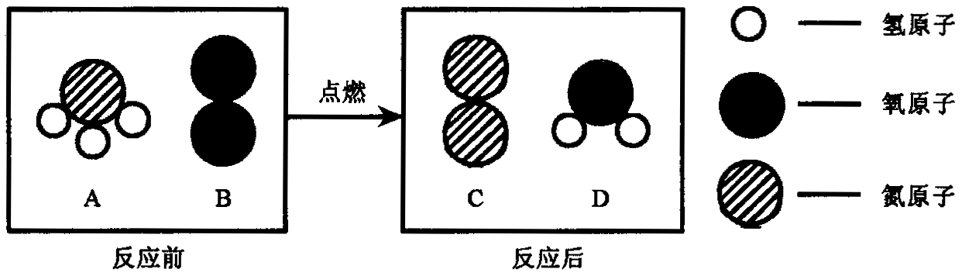
请回答以下问题：
（1）1个B分子中含有______个原子；
（2）A中氮元素和氢元素的质量比为 ；
（3）4种物质中，属于化合物的是 （填图中字母）；
（4）在该反应中，生成C和D的质量比为 （计算结果用最简整数比表示）。
20.碳和碳的化合物都是非常重要的物质。
（1）在防毒面具中装有活性炭，是利用活性炭的 性；我国古代的一些水墨书画作品，可长久保存而不变色的原因是 。
（2）下图所示的两个实验中，实验1说明二氧化碳具有的性质是 ；实验2中，将两团棉花放置在空气中时，两团棉花均不燃烧；若将足量二氧化碳倒入烧杯时，可以观察到的现象有：① ；②粘有过氧化钠的棉花燃烧；③未粘有过氧化钠的棉花不燃烧。通过上述实验的对比分析，写出产生现象②的原因
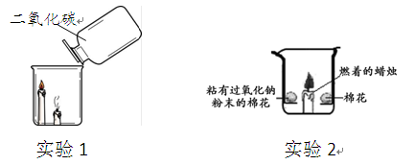
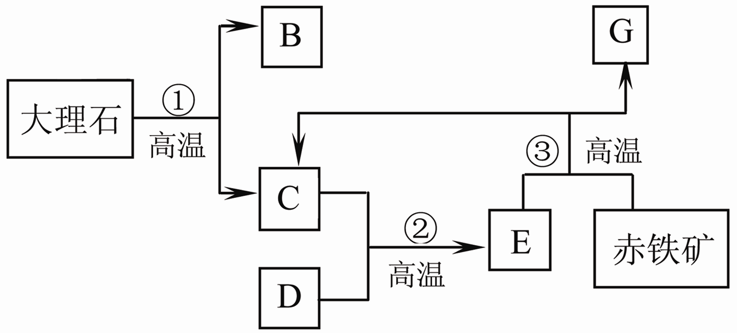
21. 工业上以大理石和赤铁矿为主要原料制取B和G，其转化关系如下图所示，已知D、G为单质。

回答下列问题：
⑴写出工业制取的两种物质的化学式：B ，G ；
⑵写出反应③的化学方程式： 。

三．实验探究（每空1分，共6分）

22．某同学利用“多米诺骨牌”效应，设计了如图气体制取与性质验证的组合实验，打开A中分液漏斗的活塞，很快看到E中导管口有气泡冒出，且溶液由紫色变红色．请看图回答问题：
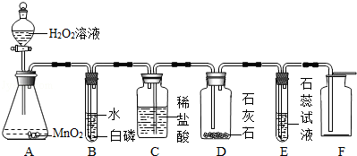

（1）A中反应的化学方程式 ；B中白磷不燃烧，原因是 ．
（2）C、D中看到的现象分别是 、 ．
（3）用化学方程式表示E中颜色变化的原因 ；用F装置收集气体的依据是 ．
四．计算（6分）
23．已知：Na₂CO₃受热不易分解，2NaHCO₃Na₂CO₃+CO₂↑+H₂O。某纯碱样品中混有少量的碳酸氢钠，为了测定样品的纯度，华雪同学做了如下实验：准确称取样品10.0g放入试管中，加热充分反应至无气体放出，共产生CO₂气体224mL（该条件下气体的密度为1.964g/L）。请回答下列问题：
（1）生成CO₂的质量为 g（精确到0.01g）。
（2）纯碱样品中的Na₂CO₃的质量分数是多少？（要求写出计算过程，结果精确到0.1%）
（3）若将ag该纯碱样品充分加热至无气体放出，冷却后称得剩余干燥固体的质量为bg（b＜a）。则该纯碱样品中Na₂CO₃的质量分数的表达式为 （要求写出计算过程）。

答案
一 选择1-5BDBDC 6-10CCDBC 11-15BCCAB 16D
二 填空
17.（1）混合物， CH₄+2O₂ CO₂ + 2H₂O （2）A
（3）温度达到着火点，氧气，降低瓦斯的浓度。
18.（1）2CO₂ + 2Na₂O₂＝ 2Na₂CO₃ + O₂（2）稀盐酸（或稀硫酸） 澄清石灰水 白色沉淀
19（1）2; （2） 14:3;(3)A、D;(4) 14:27
20（1）吸附性； 常温下碳的化学性质不活泼
（2）二氧化碳的密度比空气大，一般情况既不燃烧也不支持燃烧；
蜡烛由低到高依次熄灭； 过氧化钠与二氧化碳反应生成氧气并放出热量
21. (1)CaO） Fe ⑵ Fe₂O₃＋3CO2Fe＋3CO₂（22．（1）A中反应的化学方程式 2H₂O₂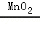2H₂O+O₂↑ ；B中白磷不燃烧，原因是 温度没有达到白磷的着火点 ．
（2）C、D中看到的现象分别是 C中液面下降 、 D中有液体进入且产生气泡 ．
（3）用化学方程式表示E中颜色变化的原因 CO₂+H₂O=H₂CO₃ ；用F装置收集气体的依据是 气体密度比空气密度大 ．
23解：（1）生成CO₂的质量为：0.224L×1.964g/L≈0.44g；
（2）设样品中的Na₂CO₃的质量分数为x．
2NaHCO₃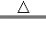Na₂CO₃+H₂O+CO₂↑
168 44
10.0g×（1﹣x） 0.44g
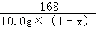=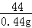
x=83.2%
（3）设纯碱中Na₂CO₃的质量分数为y．
2NaHCO₃Na₂CO₃+H₂O+CO₂↑ 减少的质量
168 18 44 18+44=62
ag×（1﹣y） ag﹣bg
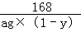=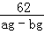
y=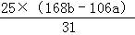%；
故答案为：（1）0.44g；
（2）纯碱样品中的Na₂CO₃的质量分数是83.2%；

